**PENGARUH ALOKASI DANA DESA TERHADAP PEREKONOMIAN MASYARAKAT DESA KABUPATEN MUSI BANYUASIN PROPINSI SUMATERA SELATAN**

**Yumniati Agustina**

**Silvi Reni Cusyana**

Program Studi S1 Akuntansi STIE Ahmad Dahlan Jakarta

Email : yumniatiagustina@gmail.com

silvirenic@yahoo.com

***Abstract***

Law No. 6 of 2014 explains that the Village Fund Allocation is a part of the balancing funds received by the kabupaten / kota in APBD after deducting the special allocation fund. The objectives of ADD / K are listed in MUBA REVOCATION No.15 of 2013, No. 4 of 2014 and PERMENDESA No.21 of 2015 concluded that village funds are prioritized to improve the economy of rural communities and target the use of ADD / K, including: salary / allowances, honoraria Village Management Team and Activity Implementation Team, village operational expenditure, community productive economic empowerment and physical development expenditure. This research analyzes the influence of each target of village fund allocation to the economics of the village community of MUBA Regency and the influence of the joint. Using path analysis Technique, research object 240 villages. The village economy is proxied in per capita income by the number of villagers in 2013 and 2014. The results showed that: the target variable for the use of the village fund allocation for honorarium TPKD and TPK have constant data, thus omitted from the relationship model; salary / benefit financing has significant effect of 29.24%; village operational costs have a significant effect of -3.35%; community productive economic empowerment expenditure has no significant effect because there is a close correlation between this variable with physical development expenditure, so it can be represented by physical construction expenditure which have significant effect of 65,01%; the shared use of allocation of village funds has a significant effect of 68.3%.

**Kata Kunci : *Alokasi Dana Desa, Perekonomian MUBA, Analisis Jalur***

**PENDAHULUAN**

Keberhasilan pembangunan suatu Negara tak lepas dari keberhasilan perekonomian masyarakat pedesaan. Salah satu wujud kecintaaan pemerintah dalam membantu perekonomian masyarakat desa adalah dengan dikucurkannya dana desa. Desa akan menerima dana hingga milyaran rupiah yang digunakan untuk kesejahteraan masyarakat desa.

Walaupun pada kenyataannnya banyak sekali permasalahan yang timbul yang berkaitan dengan dana desa dan alokasi desa. Berdasarkan hasil kajian yang dilakukan oleh KPK pada tahun 2014, ditemukan 14 potensi permasalahan dana desa dan alokasi dana desa ditemukan dalam empat aspek, yaitu aspek regulasi dan kelembagaan, aspek tata laksana, aspek pengawasan dan aspek sumber daya manusia. (https://www.antaranews.com/ berita/501199/kpk-ada-14-potensi-permasalahan-dana-desa, diakses tanggal 1 Maret 2018). Menurut Kumolo, bahwa sejak tahun 2015 banyak terjadi kasus penyalahgunaan terhadap dana desa. Hal ini mencerminkan bahwa dana desa belum efektif, efisien dan transparan. Selama tahun 2016 telah tercatat bahwa sedikitnya 900 kasus penyalahgunaan dana desa , yang diantaranya diserahkan kepada komisi Komisi Pemberantasan Korupsi (KPK) dan Kepolisian RI. (https://nasional.tempo.co/ read/1026649/mendagri-pengawasan-dana-desa-perlu-ditangani-serius, diakses tanggal 1 Maret 2018).

Tentang dana desa diatur dalam undang-undang No.6 tahun 2014. Berdasarkan UU No.6 Tahun 2014 dalam Pasal 72 dapat disimpulkan bahwa dana desa merupakan salah satu sumber pendapatan desa yang berasal dari alokasi Anggaran Pendapatan dan Belanja Negara, merupakan bagian dari dana perimbangan yang diterima kabupaten/kota paling sedIkit 10% dari dana perimbangan yang diterima Kabupaten/Kota dalam Anggaran Pendapatan dan Belanja Daerah setelah dikurangi oleh alokasi khusus.

Di dalam Peraturan Pemerintah Republik Indonesia nomor 60 tahun 2014 tentang dana desa yang yang bersumber dari Anggaran Pendapatan dan Belanja Negara, dipaparkan bahwa Dana Desa adalah dana yang bersumber dari Anggaran Pendapatan dan Belanja Negara yang diperuntukkan bagi Desa yang ditransfer melalui Anggaran Pendapatan dan Belanja Daerah kabupaten/kota dan digunakan untuk membiayai penyelenggaraan pemerintahan, pelaksanaan pembangunan, pembinaan kemasyarakatan, dan pemberdayaan masyarakat.

Tujuan dari dana desa yang pertama adalah untuk membiayai bidang penyelenggaraan pemerintahan desa. Dengan adanya alokasi dana desa yang digunakan untuk membiayai belanja pada bidang penyelenggaraan pemerintahan daerah, diharapkan dapat membantu masyarakat desa untuk membiayai penghasilan tetap dan tunjangan aparat perangkat desa, operasional kantor, dan belanja modal.

Tujuan dari dana desa yang kedua adalah untuk membiayai bidang pembangunan desa. Dengan adanya alokasi dana desa yang digunakan untuk membiayai belanja pada bidang pembangunan desa, diharapkan dapat membantu masyarakat desa untuk membiayai pembangunan inftastruktur, seperti pembangunan irigasi, pembangunan jalan.

Tujuan dari dana desa yang ketiga adalah untuk membiayai bidang pembinaan kemasyarakatan. Dengan adanya alokasi dana desa yang digunakan untuk membiayai belanja pada bidang pembinaan kemasyarakatan seperti bantuan untuk operasional Posyandu, bantuan operasional PKK, bantuan sosial masyarakat, dan Bantuan keuangan operasional musyawarah.

Tujuan dari dana desa yang keempat adalah untuk membiayai bidang pemberdayaan masyarakat. Dengan adanya alokasi dana desa yang digunakan untuk membiayai belanja pada bidang pemberdayaan masyarakat seperti kegiatan penyuluhan kesehatan masyarakat, membangun sektor-sektor UKM yang kreatif & produktif, membuat lahan pertanian yang produktif dan menggalakan masyarkat desa untuk membuka usaha sendiri.

Berdasarkan Perbup MUBA, No.15 Tahun 2013 Bab II pasal 2, dijelaskan bahwa tujuan alokasi dana desa/kelurahan adalah:

1. Menanggulangi kemiskinan dan mengurangi kesenjangan;
2. Meningkatkan kualitas perencanaan pembangunan di tingkat desa/kelurahan dan pemberdayaan masyarakat;
3. Meningkatkan pembangunan infrastruktur pedesaan;
4. Meningkatkan pelayanan pada masyarakt desa/kelurahan dalam rangka pengembangan kegiatan sosial dan ekonomi masyarakat;
5. Mendorong peningkatan keswadayaan dan gotong royong masyarakat;
6. Meningkatkan kemandirian desa/kelurahan.

Berdasarkan Perbup MUBA, No.4 Tahun 2014, Bab II pasal 2, dijelaskan bahwa tujuan alokasi dana desa/kelurahan adalah:

1. Pemerataan pembangunan menuju Permata Muba tahun 2017;
2. Meningkatkan mekanisme pemeritahan desa / kelurahan dalam mengelola alokasi dana desa kabupaten MUBA kepada Desa/kelurahan mencakup perencanaa, pelaksanaan dan pertanggungjawaban.
3. Meningkatkan kemampuan kelembagaan Desa/kelurahan dalam membantu program pembangunan pembangunan secara mandiri dengan mendayagunakan sumber daya manusia dan sumber daya alam secara optimal untuk kepentingan masyarakat.
4. Meningkatkan pembangunan sarana/prasarana (inftrastruktur pedesaan) untuk pelayanan masyarakat desa / kelurahan dalam rangka mengembangkan kegiatan sosial dan ekonomi masyarakat.
5. Memperkuat ekonomi rakyat berbasis sumber daya dan kearifan local yang mandiri, berdaya saing dan religious.
6. Menggali potensi dan meningkatkan kemandirian desa/kelurahan.

Berdasarkan Perbup MUBA, No.15 Tahun 2013 Bab II pasal 2 Bab V pasal 12 & pasal 13 dan dijelaskan pula dalam Perbup MUBA, No.4 Tahun 2014 Bab IV pasal 11 bahwa dana desa yang diterima oleh masing masing desa ditujukan untuk membantu desa dalam membiayai gaji/tunjangan, honorarium TKPD dan TPK, biaya operasional desa, biaya pemberdayaan ekonomi produktif masyarakat dan fisik konstruksi.

Dengan terpenuhinya semua tujuan dari dana desa, diharapkan dapat mempercepat perwujudan kesejahteraan umum masyarakat desa melalui peningkatkan pelayanan publik desa dan peningkatan perekonomian masyarakat desa serta mengatasi kesenjangan pembangunan nasional, sesuai dengan Cita ketujuh dari Nawacita yaitu kemandirian ekonomi dengan menggerakkan sektor domestik (Mardiasmo, 2017). Pengeluaran daerah yang berasal dari dana desa diharapkan dapat menggerakkan roda perekonomian desa, sehingga pertumbuhan perekonomian desa memiliki arah positif. Hal ini diperkuat dengan hasil penelitian (Yuliani 2012) yang menyatakan bahwa Alokasi Dana Desa (ADD) memiliki dampak positif dan efek yang signifikan terhadap penyerapan tenaga kerja, perbaikan infrastruktur publik, peningkatan pengetahuan masyarakat, dan peningkatan partisipasi masyarakat dalam pembangunan desa.

Menurut *Keynes* dalam Kanwil Ditjen Perbendaharaan Provinsi kepulauan Riau (2016) menyebutkan bahwa campur tangan pemerintah sangat diperlukan untuk meningkatkan belanja masyarakat. Salah satu bentuk campur tangan pemerintah adalah pengeluaran pemerintah dalam bentuk alokasi anggaran yang disusun dalam Anggaran Pendapatan Belanja Negara (APBN). Anggaran tersebut akan disalurkan ke berbagai bidang yang menjadi fokus pemerintah untuk meningkatkan kesejahteraan masyarakat. Salah satu fokus pemerintah adalah dengan dikucurkannya dana desa

ADD yang digunakan untuk Belanja Daerah dapat meningkatkan perekonomian daerah, dan pertumbuhan ekonomi daerah dapat tercermin salah satunya melalui peningkatan pendapatan perkapita daerah. Hal ini diperkuat oleh penelitian Deviani (2016) yang menyimpulkan bahwa ratio pertumbuhan belanja mempunyai pengaruh significant terhadap pertumbuhan ekonomi. Menurut Kuncoro,2004; Gaspersz dan Feonay, 2003 dalam Harianto (2006) Bahwa pendapatan perkapita digunakan untuk mengukur pertumbuhan ekonomi dikarenakan lebih menekankan pada kemampuan negara/daerah untuk meningkatkan PDB/PDRB agar dapat melebihi tingkat pertumbuhan penduduk. Mankiw (2016:18) menyebutkan pula bahwa GDP dianggap sebagai ukuran terbaik dari kinerja ekonomi. Sedangkan GDP adalah faktor utama dalam perhitungan Pendapatan per Kapita. Indikator ini secara simultan menunjukkan apakah pertumbuhan ekonomi yang terjadi mampu meningkatkan kesejahteraan seiring dengan meningkatnya jumlah penduduk.

Maka dalam penelitian ini akan dicari pengaruh pengalokasian dana desa terhadap perekonomian masyarakat Kabupaten Musi Banyuasin Propinsi Sumatera Selatan. Apakah dana desa yang telah dikucurkan selama ini dapat dengan efektif meningkatkan perekonomian masyarakat desa yang tercermin dengan adanya peningkatan pendapatan perkapita.

**TUJUAN PENELITIAN**

Penelitian ini bertujuan untuk menganalisis bagaimana pengaruh alokasi dana desa terhadap perekonomian desa Kabupaten MUBA yang ditentukan oleh sasaran penggunaan ADD gaji/tunjangan, honorarium TKPD dan TPK, biaya operasional desa, biaya pemberdayaan ekonomi produktif masyarakat dan fisik konstruksi serta menganalisis bagaimana pengaruh alokasi dana desa terhadap perekonomian desa Kabupaten MUBA yang ditentukan oleh sasaran penggunaan ADD secara bersama.

**HIPOTESIS PENELITIAN**

Ada enam hipotesis dalam penelitian ini yaitu :

H1 : Besarnya pengaruh alokasi dana desa terhadap perekonomian masyarakat desa ditentukan oleh sasaran penggunaan alokasi gaji/tunjangan.

H2 : Besarnya pengaruh alokasi dana desa terhadap perekonomian masyarakat desa ditentukan oleh sasaran penggunaan alokasi honorarium TKPD dan TPK.

H3 : Besarnya pengaruh alokasi dana desa terhadap perekonomian masyarakat desa ditentukan oleh sasaran penggunaan alokasi biaya operasional desa.

H4 : Besarnya pengaruh alokasi dana desa terhadap perekonomian masyarakat desa ditentukan oleh sasaran penggunaan alokasi belanja pemberdayaan ekonomi produktif masyarakat.

H5: Besarnya pengaruh alokasi dana desa terhadap perekonomian masyarakat desa ditentukan oleh sasaran penggunaan alokasi belanja fisik konstruksi

H6 : Besarnya pengaruh alokasi dana desa terhadap perekonomian masyarakat desa ditentukan oleh sasaran-sasaran penggunaan alokasi secara bersama.

**METODE PENELITIAN**

Metode yang digunakan dalam penelitian ini adalah metode Kuantitatif. Sugiyono (2014:11) menyatakan bahwa metode kuantitatif dapat diartikan sebagai metode penelitian yang berlandaskan pada filsafat positivism, digunakan untuk meneliti pada populasi atau sampel tertentu, pengumpulan data menggunakan instrumen penelitian, analisis data bersifat kuantitatif/statistik, dengan tujuan untuk menguji hipotesis yang telah ditetapkan.

Dalam penelitian ini, fenomena hubungan yang diteliti adalah antara sasaran penggunaan alokasi dana desa yang dikucurkan pemerintah dengan kesejahteraan penduduk desa tersebut. Kesejahteraan penduduk desa dilihat dari indikator Pendapatan Penduduk Desa yang diambil dari Pendapatan Per Kapita Daerah dikali dengan Jumlah Penduduk. Sampel yang diteliti adalah 240 desa yang berada di 14 kecamatan di kabupaten Musi Banyuasin, provinsi Sumatera Selatan. Data yang dikumpulkan berupa data sasaran penggunaan alokasi dana desa, jumlah penduduk desa dan pendapatan per kapita kabupaten Musi Banyuasin selama tahun 2013-2014. Analisis data dilakukan secara statistik menggunakan analisis jalur, dengan tujuan untuk menganalisis besar pengaruh penggunaan alokasi dana desa untuk membiayai gaji/tunjangan, honorarium TPKD dan TPK, biaya operasional desa, belanja pemberdayaan ekonomi produktif masyarakat, dan belanja fisik konstruksi, terhadap pendapatan penduduk desa.

Menurut Abdurahman dan Muhidin (2007: 221) model path analysis digunakan apabila secara teori peneliti yakin menganlisis memiliki pola hubungan sebab akibat (causal effect).

Menurut Haryono dan Wardoyo (2013:81) model path analysis digunakan menganalisis pola hubungan antar variabel dengan tujuan untuk mengetahui pengaruh langsung dan tidak langsung seperangkat variabel bebas (exogen) terhadap variabel terikat (endogen).

Dalam analisis jalur, variabel dibedakan menjadi dua jenis, yaitu variabel yang menjadi pengaruh (exogenous) dan variabel yang dipengaruhi (endogenous) (Muhidin, 2007:222). Dalam penelitian ini, yang menjadi variabel exogenous adalah:

X1 : Alokasi dana desa untuk Gaji/Tunjangan

X2 : Alokasi dana desa untuk Honorarium TPKD dan TPK

X3 : Alokasi dana desa untuk Biaya Operasional Desa

X4 : Alokasi dana desa untuk Pemberdayaan Ekonomi Produktif Masyarakat

X5 : Alokasi dana desa untuk Fisik Konstruksi

Sementara yang menjadi variabel endogenous adalah :

Y : Perekonomian Masyarakat Desa

Gambar 1 : Model Hubungan Variabel Penelitian

Asumsi dalam pengujian hipotesis dan pengecekannya sebagai berikut :

1. Pemeriksaan Asumsi Residual

Statistik parametris yang akan dilakukan dalam bentuk regresi berganda mensyaratkan data yang akan dianalisis memenuhi beberapa persyaratan asumsi residual, yaitu sebagai berikut:

1. Asumsi Residual memiliki Mean 0
2. Memiliki variansi konstan
3. Tidak berkorelasi (autokorelasi)
4. Berdistribusi Normal
5. Uji Kesesuaian Model (Linieritas)

Model regresi linier sederhana yang digunakan untuk memodelkan hubungan linier antara variable independen X dan variable dependen Y perlu diuji kesesuaiannya. Statistik uji yang digunakan adalah *Test for Linierity* dari SPSS.

1. Menghitung Korelasi antar variable

Korelasi antara variable X1, X2, X3, X4, dan Y dihitung menggunakan Product Moment Coefficient dari Karl Pearson.

1. Menghitung Koefisien Jalur

Menggunakan regresi linear dihitung koefisien untuk setiap jalur, yaitu:

1. Koefisien jalur X1 ke Y = ρyx1
2. Koefisien jalur X2 ke Y = ρyx2
3. Koefisien jalur X3 ke Y = ρyx3
4. Koefisien jalur X4 ke Y = ρyx4
5. Koefisien jalur X5 ke Y = ρyx5

Kemudian menghitung koefisien residu (ε) dengan persamaan:

$$ρ_{ye}=\sqrt{1-R^{2}}$$

Sehingga bisa diperoleh persamaan jalurnya yaitu:

Y = ρyx1X1 + ρyx2X2 + ρyx3X3 + ρyx4X4 + ρyx5X5 + ε

1. Menghitung Pengaruh Variabel Eksogen terhadap Variabel Endogen

Besarnya pengaruh langsung, tidak langsung dan total dapat dihitung dengan rumus:

1. Pengaruh langsung = ρXuXi x ρXuXi
2. Pengaruh tidak langsung = ρXuXi x rX1X2 x ρXuXi
3. Pengaruh Total = Pengaruh langsung + Pengaruh tidak langsung
4. Uji Hipotesis

Untuk uji hipotesis signifikansi koefisien jalur partial digunakan uji t, sementara untuk menguji hipotesis signifikansi koefisien jalur keseluruhan digunakan uji F.

Baik dalam uji t maupun uji F, bila signifikansi hitung kurang dari tingkat signifikasi yang digunakan (0,05) maka H0 ditolak.

**HASIL DAN PEMBAHASAN**

Dari 14 Kecamatan yang terdapat di Kabupaten Musi Banyuasin yang menjadi fokus penelitian, terdiri dari 240 desa. Sampel penelitian adalah Sasaran Penggunaan Alokasi Dana Desa dan Pendapatan Penduduk Desa, diambil dari seluruh desa tersebut pada tahun 2013 dan 2014. Data perekonomian masyarakat Desa diambil dari Pendapatan per Kapita Kabupaten Musi Banyuasin dikalikan dengan jumlah penduduk desa. Data yang diolah terdiri dari 476 baris data. Masing-masing baris data terdiri dari 6 kolom data yang menunjukkan variable penelitian, yaitu: X1 = data alokasi Gaji /Tunjangan, X2 = data alokasi Honorarium TPKD dan TPK, X3 = data alokasi Biaya Operasional Desa, X4 = data alokasi Belanja Pemberdayaan Ekonomi Produktif Masyarakat, X5 = data alokasi Fisik Konstruksi dan Y = data Pendapatan Penduduk Desa. Pengolahan data dilakukan dengan software SPSS versi 20. Untuk memeriksa apakah data tersebut masih memiliki pencilan (outliers), maka dengan SPSS dihitung Unstandardize Residual dari setiap data, kemudian dilakukan plot Stem and Leaf. Pencilan yang muncul kemudian dibuang dari data. Proses tersebut diulang hingga tidak ada lagi pencilan yang muncul. Setelah seluruh pencilan dihapus, maka dari 476 data tersisa 420 data yang layak digunakan.

1. Pemeriksaan Asumsi Residual

Sebelum melakukan pengujian hipotesis, asumsi residual perlu diuji untuk memastikan kelayakan data. Pada perhitungan residual menggunakan SPSS, SPSS mengeluarkan variable X2 karena memiliki nilai konstan. Untuk itu, dalam seluruh perhitungan selanjutnya, variable X2 tidak dipergunakan.

a. Asumsi Residual memiliki Mean 0

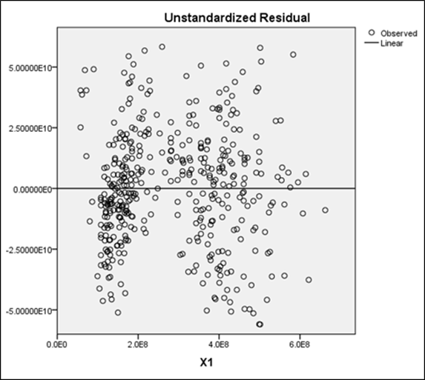

Gambar 2. Grafik antara X1 dan unstandardize Residual

Dari gambar terlihat bahwa residual secara acak berada di sekitar garis nol, berselang-seling antara positif dan negatif. Bisa diperkirakan bahwa jumlah residual yang positif seimbang dengan jumlah residual yang negatif. Dengan demikian dapat disimpulkan bahwa secara kualitatif asumsi residual memiliki mean 0 sudah terpenuhi. Untuk variable X2 dan X3 tidak dapat dilakukan plot karena nilai dalam kedua variable tersebut tetap (konstan).

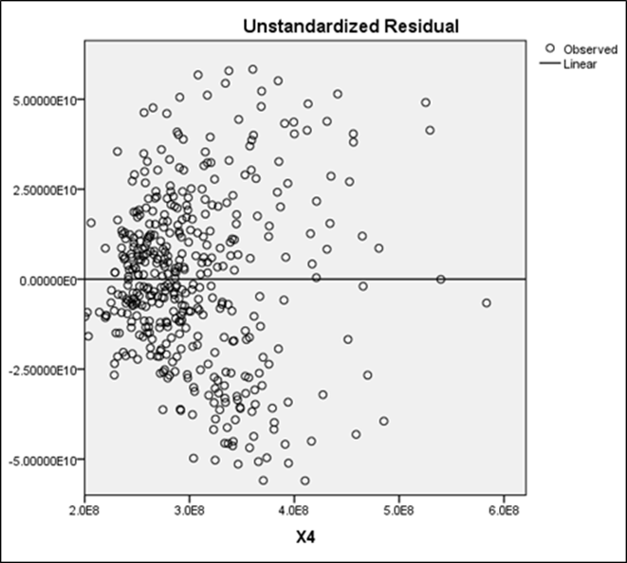

Gambar 3. Grafik antara X4 dan Unstandardize Residual

Dari gambar terlihat bahwa residual secara acak berada di sekitar garis nol, berselang-seling antara positif dan negatif. Bisa diperkirakan bahwa jumlah residual yang positif seimbang dengan jumlah residual yang negatif. Dengan demikian dapat disimpulkan bahwa secara kualitatif asumsi residual memiliki mean 0 sudah terpenuhi.

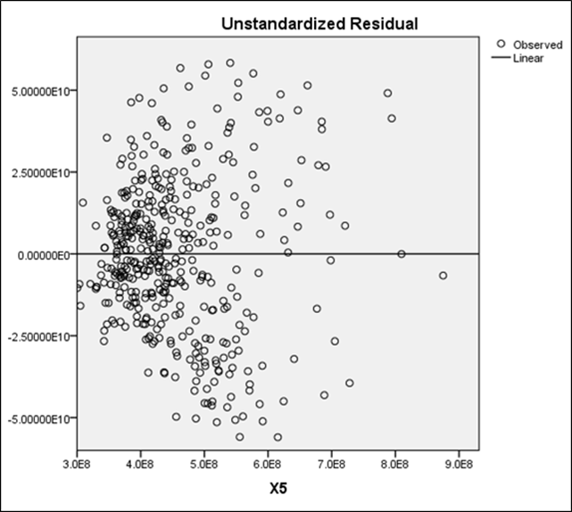

Gambar 4. Grafik antara X5 dan Unstandardize Residual

Dari gambar terlihat bahwa residual secara acak berada di sekitar garis nol, berselang-seling antara positif dan negatif. Bisa diperkirakan bahwa jumlah residual yang positif seimbang dengan jumlah residual yang negatif. Dengan demikian dapat disimpulkan bahwa secara kualitatif asumsi residual memiliki mean 0 sudah terpenuhi.

1. Asumsi Residual memiliki variansi konstan (homogenitas)

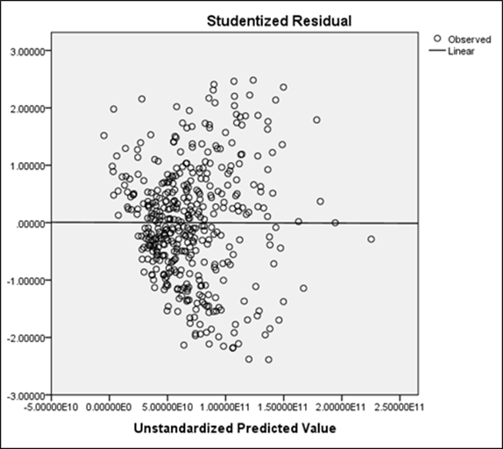

Gambar 5. Grafik antara Unstandardized Predicted Value dan Studentized Residual

Dari gambar terlihat bahwa residual secara acak berada di sekitar garis nol, berselang-seling antara positif dan negatif. Dengan demikian dapat disimpulkan bahwa secara kualitatif asumsi residual memiliki variansi konstan sudah terpenuhi.

1. Asumsi Residual tidak berkorelasi (autokorelasi)

Hasil perhitungan nilai Durbin-Watson di SPSS menghasilkan:

Tabel 1. Hasil Perhitungan Durbin-Watson

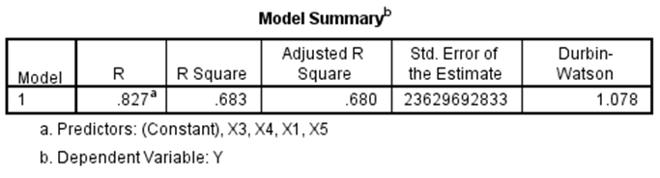

Dari tabel Nilai Kritis Durbin-Watson dengan taraf signifikansi 5%, n=420, dan k=5, didapatkan nilai dL = 1.82064, dan nilai dU = 1.85908. Karena nilai d < dL maka dapat disimpulkan bahwa terdapat autokorelasi positif.

1. Asumsi Residual berdistribusi normal (normalitas)

Tabel 2. Hasil Uji Normalitas Kolmogorov-Smirnov:

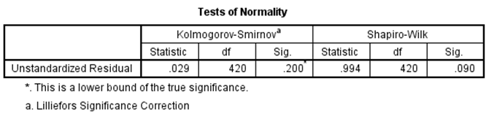

Dari output SPSS diatas, terlihat bahwa dalam uji Kolmogorov-Smirnov, Sig. = 0.200, lebih besar dari α = 0.05, maka disimpulkan bahwa residual berdistribusi normal.

1. Uji Kesesuaian Model (Linieritas)

Tabel 3. Hasil Uji Linearitas Y*X1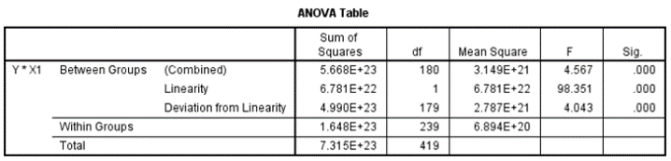

Dari output SPSS diatas, hubungan antara variable Y dan X1 memiliki Sig. Linearity= 0.00 lebih kecil dari α= 0.05, sehingga bisa disimpulkan bahwa terdapat hubungan linier antara X1 dan Y. Hubungan antara variable X2 dan X3 dengan Y tidak dapat dihitung karena data X2 dan X3 memiliki nilai konstan.

3. Asumsi Residual berdistribusi normal (normalitas)

Tabel 4. Hasil Uji Linearitas Y*X4

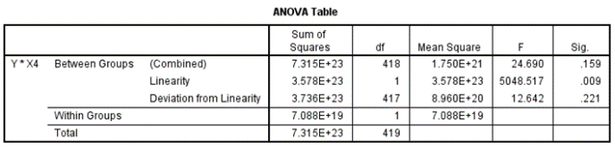

Dari output SPSS diatas, hubungan antara variable Y dan X4 memiliki Sig. Linearity = 0.009 lebih kecil dari α= 0.05, sehingga bisa disimpulkan bahwa terdapat hubungan linier antara X4 dan Y.

Tabel 5. Hasil Uji Linearitas Y*X5

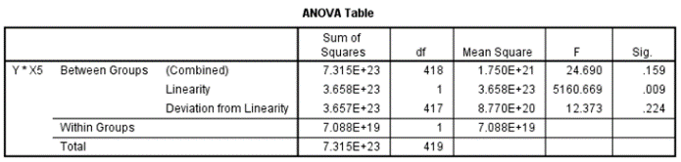

Dari output SPSS diatas, hubungan antara variable Y dan X5 memiliki Sig. Linearity=0.009 lebih kecil dari α=0.05, sehingga bisa disimpulkan bahwa terdapat hubungan linier antara X5 dan Y.

4.Perubahan Model Hubungan

Sebagaimana disebutkan diatas, bahwa data X2 memiliki nilai konstan sehingga tidak dipergunakan dalam perhitungan. Karena itu, X2 juga dihilangkan dari model hubungan yang akan digunakan.

Gambar 6. Model Hubungan Revisi



5. Koefisien Korelasi Antar Variabel

Perhitungan koefisien korelasi antar variable dengan EXCEL menghasilkan matriks korelasi sebagai berikut:

Tabel 6. Matriks Korelasi Antar Variabel

|  |  |  |  |  |  |
| --- | --- | --- | --- | --- | --- |
|  | **X1** | **X3** | **X4** | **X5** | **Y** |
| **X1** | 1.000 | 0.893 | 0.285 | 0.292 | 0.304 |
| **X3** | 0.893 | 1.000 | 0.177 | 0.183 | 0.035 |
| **X4** | 0.285 | 0.177 | 1.000 | 0.995 | 0.699 |
| **X5** | 0.292 | 0.183 | 0.995 | 1.000 | 0.707 |
| **Y** | 0.304 | 0.035 | 0.699 | 0.707 | 1.000 |

6. Koefisien Jalur

Koefisien jalur diperoleh dari perhitungan regresi linier dengan SPSS, dengan output sebagai berikut:

Tabel 7. Koefisien Jalur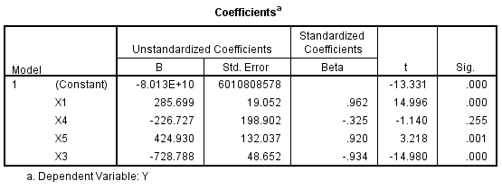

Dari output SPSS diatas, diperoleh data koefisien jalur sebagai berikut:

1. Koefisien jalur X1 ke Y = ρyx1 = 0.962
2. Koefisien jalur X3 ke Y = ρyx3 = - 0.934
3. Koefisien jalur X4 ke Y = ρyx4 = - 0.325
4. Koefisien jalur X5 ke Y = ρyx5 = 0.920

Kemudian dihitung koefisien residu (ε) dengan persamaan

$$ρ_{ye}= \sqrt{1-R^{2}}$$

Hasil Perhitungan R Square

Tabel 8. Hasil Perhitungan R Square

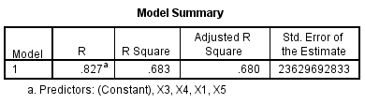

Dari output SPSS diatas, didapatkan nilai R2 = 0.683, sehingga ρyxε = 0.563. Sehingga bisa diperoleh persamaan jalurnya yaitu:

Y = ρyx1X1 + ρyx3X3 + ρyx4X4 + ρyx5X5 + ε

Y = 0.962 X1 - 0.934 X3 - 0.325 X4 + 0.920 X5 +

0.563

1. Menghitung Pengaruh Variabel Eksogen Terhadap Variabel Endogen

a. Pengaruh X1 terhadap Y

• Besarnya pengaruh langsung variabel eksogen X1 terhadap variabel endogen Y = ρyx1 x ρyx1 = 0,962 x 0,962 = 0.9254 = 92,54%.

• Besarnya pengaruh tidak langsung variabel eksogen X1 melalui variabel eksogen X3 terhadap variabel endogen Y = ρyx1 x r13 x ρyx3 = 0,962 x 0,893 x -0,934 = -0,8023 = -80,23%

• Besarnya pengaruh tidak langsung variabel eksogen X1 melalui variabel eksogen X4 terhadap variabel endogen Y = ρyx1 x r14 x ρyx4 = 0,962 x 0,285 x -0,325 = -0.0891 = -8,91%

• Besarnya pengaruh tidak langsung variabel eksogen X1 melalui variabel eksogen X5 terhadap variabel endogen Y = ρyx1 x r15 x ρyx5 = 0,962 x 0.292 x 0.920 = 0.2584 = 25,84%

• Besarnya pengaruh total variabel eksogen X1 terhadap variabel endogen Y sama dengan jumlah pengaruh langsung dan pengaruh tidak langsung = 0.9254 - 0.8023 - 0.0891 + 0.2584 = 0.2924 = 29,24%.

b. Pengaruh X3 terhadap Y

• Besarnya pengaruh langsung variabel eksogen X3 terhadap variabel endogen Y = ρyx3 x ρyx3 = -0,934 x -0,934 = 0.8724 = 87,24%.

• Besarnya pengaruh tidak langsung variabel eksogen X3 melalui variabel eksogen X1 terhadap variabel endogen Y = ρyx1 x r13 x ρyx3 = 0,962 x 0,893 x -0,934 = -0,8023 = -80,23%

• Besarnya pengaruh tidak langsung variabel eksogen X3 melalui variabel eksogen X4 terhadap variabel endogen Y = ρyx3 x r34 x ρyx4 = -0,934 x 0.177 x -0,325 = 0.0537 = 5,37%

• Besarnya pengaruh tidak langsung variabel eksogen X3 melalui variabel eksogen X5 terhadap variabel endogen Y = ρyx3 x r35 x ρyx5 = -0,934 x 0.183 x 0.920 = -0.1572 = -15,72%

• Besarnya pengaruh total variabel eksogen X3 terhadap variabel endogen Y sama dengan jumlah pengaruh langsung dan pengaruh tidak langsung = 0.8724 - 0.8023 + 0.0537 - 0.1572 = -0.0335 = -3,35%.

c. Pengaruh X4 terhadap Y

• Besarnya pengaruh langsung variabel eksogen X4 terhadap variabel endogen Y = ρyx4 x ρyx4 = -0.325 x -0.325 = 0.1056 = 10,56%.

• Besarnya pengaruh tidak langsung variabel eksogen X4 melalui variabel eksogen X1 terhadap variabel endogen Y = ρyx1 x r14 x ρyx4 = 0,962 x 0,285 x -0,325 = -0.0891 = -8,91%

• Besarnya pengaruh tidak langsung variabel eksogen X4 melalui variabel eksogen X3 terhadap variabel endogen Y = ρyx3 x r34 x ρyx4 = -0,934 x 0.177 x -0,325 = 0.0537 = 5,37%

• Besarnya pengaruh tidak langsung variabel eksogen X4 melalui variabel eksogen X5 terhadap variabel endogen Y = ρyx4 x r45 x ρyx5 = -0,325 x 0.995 x 0.920 = -0.2975 = -29,75%

• Besarnya pengaruh total variabel eksogen X4 terhadap variabel endogen Y sama dengan jumlah pengaruh langsung dan pengaruh tidak langsung = 0.1056 - 0.0891 + 0.0537 - 0.2975 = -0.2273 = -22,73%.

d. Pengaruh X5 terhadap Y

• Besarnya pengaruh langsung variabel eksogen X5 terhadap variabel endogen Y = ρyx5 x ρyx5 = 0.92 x 0.92 = 0.8464 = 84,64%.

• Besarnya pengaruh tidak langsung variabel eksogen X5 melalui variabel eksogen X1 terhadap variabel endogen Y = ρyx1 x r15 x ρyx5 = 0,962 x 0.292 x 0.920 = 0.2584 = 25,84%

• Besarnya pengaruh tidak langsung variabel eksogen X5 melalui variabel eksogen X3 terhadap variabel endogen Y = ρyx3 x r35 x ρyx5 = -0,934 x 0.183 x 0.920 = -0.1572 = -15,72%

• Besarnya pengaruh tidak langsung variabel eksogen X5 melalui variabel eksogen X4 terhadap variabel endogen Y = ρyx4 x r45 x ρyx5 = -0,325 x 0.995 x 0.920 = -0.2975 = -29,75%

• Besarnya pengaruh total variabel eksogen X4 terhadap variabel endogen Y sama dengan jumlah pengaruh langsung dan pengaruh tidak langsung = 0.8464 + 0.2584 - 0.1572 - 0.2975 = 0.6501 = 65,01%.

e. Pengaruh bersama (X1, X3, X4, X5) terhadap Y

Pengaruh bersama variable eksogen terhadap variable endogen dapat dilihat dari output SPSS sebagaimana di tabel 4.8. R2 = 0,683 = 68,3%

f. Pengaruh residu terhadap Y

Pengaruh langsung residu terhadap variabel endogen = 1 – R2 = 0,683 = 0.317 = 31,7%

1. Pengujian Koefisien Jalur
2. Pengujian ρyx1

Hipotesis:

H0: ρyx1 = 0 (tidak ada pengaruh variabel eksogen X1 terhadap variabel endogen Y).

H1: ρyx1 ≠ 0 (ada pengaruh variabel eksogen X1 terhadap variabel endogen Y).

Pengaruh X1 terhadap Y diuji menggunakan statistik uji t dengan SPSS.

Hasil Uji Statistik t untuk Variabel X1

Tabel 8. Hasil Uji Statistik t untuk Variabel X1



Dari output SPSS diatas, karena Sig = 0.00 lebih kecil dari α=0.05, sehingga dapat disimpulkan bahwa X1 berpengaruh signifikan terhadap Y bila X3, X4 dan X5 diperhitungkan.

1. Pengujian ρyx3

Hipotesis:

H0: ρyx3 = 0 (tidak ada pengaruh variabel eksogen X3 terhadap variabel endogen Y).

H1: ρyx3 ≠ 0 (ada pengaruh variabel eksogen X3 terhadap variabel endogen Y).

Pengaruh X3 terhadap Y diuji menggunakan statistik uji t dengan SPSS.

Hasil Uji Statistik t untuk Variabel X3

Tabel 9. Hasil Uji Statistik t untuk Variabel X3



Dari output SPSS diatas, karena Sig = 0.00 lebih kecil dari α=0.05, sehingga dapat disimpulkan bahwa X3 berpengaruh signifikan terhadap Y bila X1, X4 dan X5 diperhitungkan.

c. Pengujian ρyx4

Hipotesis:

H0: ρyx4 = 0 (tidak ada pengaruh variabel eksogen X4 terhadap variabel endogen Y).

H1: ρyx4  0 (ada pengaruh variabel eksogen X4 terhadap variabel endogen Y).

Pengaruh X4 terhadap Y diuji menggunakan statistik uji t dengan SPSS.

Tabel 10. Hasil Uji Statistik t untuk Variabel X4



Dari output SPSS diatas, karena Sig = 0.255 lebih besar dari α=0.05, sehingga dapat disimpulkan bahwa X4 tidak berpengaruh signifikan terhadap Y bila X1, X3 dan X5 diperhitungkan.

d. Pengujian ρyx5

Hipotesis:

H0: ρyx5 = 0 (tidak ada pengaruh variabel eksogen X5 terhadap variabel endogen Y).

H1: ρyx5  0 (ada pengaruh variabel eksogen X5 terhadap variabel endogen Y).

Pengaruh X5 terhadap Y diuji menggunakan statistik uji t dengan SPSS.

Tabel 11. Hasil Uji Statistik t untuk Variabel X5



Dari output SPSS diatas, karena Sig = 0.001 lebih kecil dari α=0.05, sehingga dapat disimpulkan bahwa X5 berpengaruh signifikan terhadap Y bila X1, X3 dan X4 diperhitungkan.

e. Pengujian secara bersama-sama

Hipotesis:

H0: R2u(1,3,4,5) = 0 (tidak ada pengaruh variabel eksogen terhadap variabel endogen)

H1: R2u(1,3,4,5)  0 (ada pengaruh variabel eksogen terhadap variabel endogen)

Pengaruh bersama diuji menggunakan uji F dengan SPSS.

Tabel 12. Hasil Uji F



Dari output SPSS diatas, karena Sig = 0.00 lebih kecil dari α=0.05, sehingga dapat disimpulkan bahwa X1, X3, X4, dan X5 secara bersama-sama berpengaruh signifikan terhadap Y.

Dari matriks korelasi antar variable (tabel 6), ada 2 (dua) hubungan yang menarik perhatian karena korelasinya sangat tinggi. Yang pertama adalah hubungan antara biaya Gaji / Tunjangan (X1) dengan Biaya Operasional Desa (X3). Kedua variable ini memiliki korelasi antar variable sebesar 0,893. Angka ini menunjukkan hubungan yang sangat kuat diantara keduanya, hal ini dikarenakan bahwa ada keterkaitan antar tujuan dari alokasi dana desa yaitu meningkatkan mekanisme pemerintahan desa / kelurahan dalam mengelola ADD dengan meningkatkan kemampuan kelembagaan desa dalam membantu program pembangunan secara mandiri dengan mendayagunakan sumber daya manusia, dijelaskan juga Menurut PP RI no.71 tahun 2010 tentang Standar Akuntansi Pemerintahan (PSAP no.1) bahwa dalam hubungannya dengan laporan operasional kegiatan suatu entitas, beban gaji & tunjangan pegawai dan beban alat tulis kantor yang masuk dalam kelompok beban administrasi dikelompokkan ke dalam kelompok yang sama menurut klasifikasi ekonomi.

Yang kedua adalah hubungan antara Belanja Pemberdayaan Ekonomi Produktif Masyarakat (X4) dengan Belanja Fisik Konstruksi (X5). Kedua variable ini memiliki korelasi antar variable sebesar 0,995. Angka ini menunjukkan hubungan yang sangat kuat, mendekati sempurna. Hal ini dapat terjadi karena dalam perhitungan alokasi dana desa kedua variable tersebut sama-sama merupakan persentase dari sebuah sejumlah tertentu dana desa, yaitu alokasi belanja langsung dikurangi honorarium dan biaya operasional desa. X4 adalah 40% dari dana tersebut sementara X5 adalah 60% nya, sehingga perbandingan antara X4 dan X5 akan selalu 4:6.

Pengaruh langsung variable X1 terhadap Y sangat besar, yaitu 92,54%. Hal ini mudah diduga karena besaran Gaji/Tunjangan secara langsung mempengaruhi tingkat Pendapatan. Sehingga tidak mengherankan bila pengaruh langsung variable X1 sangat besar terhadap Y. Namun secara total, pengaruh X1 terhadap Y ternyata hanya 29,24%. Hal ini terjadi terutama karena ada pengaruh tidak langsung yang secara signifikan menurunkannya, yaitu pengaruh tidak langsung X1 melalui X3, yaitu sebesar -80,23%. Mengapa hal ini terjadi? Diduga karena adanya keterkaitan yang kuat antara variable X1 dan X3. Dan ini terbukti dari besarnya korelasi antara kedua variable tersebut, seperti yang telah dibahas diatas.

Variable X3 juga mempunyai pengaruh langsung terhadap Y yang besar, yaitu 87,24%. Biaya Operasional (X3) adalah salah satu bentuk alokasi dari Dana Alokasi Umum (DAU). Dana Alokasi Umum merupakan salah satu transfer dana Pemerintah kepada pemerintah daerah yang bersumber dari pendapatan APBN, yang dialokasikan dengan tujuan pemerataan kemampuan keuangan antar daerah untuk mendanai kebutuhan daerah dalam rangka pelaksanaan desentralisasi. DAU bersifat block grant yang berarti penggunaannya diserahkan kepada daerah sesuai dengan prioritas dan kebutuhan daerah. (http://www.djpk.depkeu.go.id/wp-content/uploads/2016/01/DAU.pdf). Pengaruh Biaya Operasional yang besar terhadap Pendapatan Penduduk, sejalan dengan hasil penelitian Harianto dan Adi (2007), yang menyatakan bahwa terdapat pengaruh tidak langsung antara DAU dengan Pendapatan Per Kapita. Walaupun demikian, pengaruh total variable X3 terhadap Y ternyata negatif yaitu -3,35%. Hal ini disebabkan karena faktor yang sama dengan yang terjadi dengan variable X1, yaitu adanya keterkaitan yang kuat antara variable X1 dan X3, sehingga pengaruh tidak langsung variable X3 melalui X1 terhadap Y sebesar -80,23%. Selain itu, hal ini bisa diartikan bila biaya operasional lebih efisien akan dapat lebih mendukung perekonomian masyarakat.

Variabel X4 (Belanja Pemberdayaan Ekonomi Produktif Masyarakat) ternyata memiliki pengaruh langsung hanya sebesar 10,56% dengan pengaruh total -22,73%. Hal ini diluar harapan, karena sesuai dengan penggunaannya, seharusnya belanja ini yang paling berpengaruh terhadap kesejahteraan masyarakat.

Pengaruh variable eksogen X5 (Belanja Fisik Konstruksi) memiliki pengaruh total terhadap variable endogen Y (Pendapatan Penduduk) paling besar, yaitu sebesar 65,01%, dengan pengaruh langsung sebesar 84,64%. Hal ini sejalan dengan Maryaningsih, et.al. (2014) yang menyimpulkan dalam penelitiannya bahwa kondisi infrastruktur berdampak signifikan terhadap pertumbuhan pendapatan per kapita. Hal serupa telah disebutkan dalam penelitian Alfirman dan Sutriono (2006) dalam Kajian Pengaruh Belanja Pemerintah Terhadap Perekonomian Regional Provinsi Kepulauan Riau dari Kanwil Ditjen Perbendaharaan Provinsi Kepulauan Riau yang menyatakan ada pengaruh positif pengeluaran sektor pertanian, infrastruktur dan transportasi serta pendidikan terhadap produk domestik bruto.

Pengaruh keempat variable eksogen (X1, X3, X4, X5) secara bersama terhadap variable endogen (Y) cukup besar, yaitu 68,3%. Jadi sebesar 31,7% variable endogen harus dijelaskan dengan variable lain diluar keempat variable yang digunakan dalam model.

Dalam pengujian koefisien jalur, variable X1, X3 dan X5 terbukti berpengaruh signifikan terhadap Y. Variabel X4 tidak berpengaruh signifikan terhadap Y diduga karena ada keterkaitan kuat antara X4 dan X5, sehingga mungkin dengan menggunakan X5 sudah mewakili X4. Alokasi Dana Desa untuk Belanja Pemberdayaan Ekonomi Produktif Masyarakat (X4) dan Alokasi Dana Desa untuk Fisik Konstruksi (X5) sama-sama merupakan persentase dari sebuah sejumlah tertentu dana desa, yaitu alokasi belanja langsung dikurangi honorarium dan biaya operasional desa. X4 adalah 40% dari dana tersebut sementara X5 adalah 60% nya. Namun bila kita mencoba menghilangkan variable X4 dari model regresi, didapatkan R2 yang sedikit lebih rendah, yaitu 0,682, dibandingkan dengan sebelumnya 0,683. Karena itu variable X4 akan tetap digunakan dalam model. Sementara itu hasil pengujian hipotesis juga membuktikan bahwa secara bersama-sama X1, X3, X4 dan X5 berpengaruh signifikan terhadap Y.

**KESIMPULAN**

Berdasarkan hasil penelitian mengenai analisis pengaruh alokasi dana desa yang diproksikan dalam sasaran penggunaan alokasi untuk pembiayaan gaji/tunjangan, honorarium TPKD dan TPK, biaya operasional desa, belanja pemberdayaan ekonomi produktif masyarakat, dan belanja fisik konstruksi, terhadap perekonomian masyarakat desa yang diproksikan dalam pendapatan penduduk desa, maka dapat disimpulkan sebagai berikut :

1. Variabel sasaran penggunaan alokasi dana desa untuk honorarium TPKD dan TPK memiliki data konstan, sehingga dihilangkan dari model hubungan.

2. Sasaran penggunaan alokasi dana desa untuk pembiayaan gaji/tunjangan berpengaruh signifikan terhadap perekonomian masyarakat desa. Besarnya pengaruh total adalah sebesar 29,24%.

3. Sasaran penggunaan alokasi dana desa untuk biaya operasional desa berpengaruh signifikan terhadap perekonomian masyarakat desa. Besarnya pengaruh total adalah sebesar -3,35%.

4. Sasaran penggunaan alokasi dana desa untuk belanja pemberdayaan ekonomi produktif masyarakat tidak berpengaruh signifikan terhadap perekonomian masyarakat desa. Hal ini disebabkan adanya keterkaitan erat antara sasaran penggunaan alokasi dana desa untuk belanja pemberdayaan ekonomi produktif masyarakat dengan sasaran penggunaan alokasi dana desa untuk fisik konstruksi, sehingga dapat diwakilkan oleh sasaran penggunaan alokasi dana desa untuk fisik konstruksi.

5. Sasaran penggunaan alokasi dana desa untuk belanja fisik konstruksi berpengaruh signifikan terhadap perekonomian masyarakat desa. Besarnya pengaruh total adalah sebesar 65,01%.

6. Sasaran penggunaan alokasi dana desa secara bersama-sama berpengaruh signifikan terhadap perekonomian masyarakat desa. Besarnya pengaruh total adalah sebesar 68,3%.

**DAFTAR PUSTAKA**

Adi, P.,H., 2006. ‘Hubungan Antara Pertumbuhan Ekonomi Daerah, Belanja Pembangunan & Pendapatan Asli Daerah (Studi pada Kabupaten & Kota Se Jawa-Bali)*’. Proceeding symposium Nasional Akuntansi 9 Padang.*  23-26 Agustus 2006.

Atmajaya, A.E., 2011, *Analisis Faktor-Faktor Yang Mempengaruhi Pendapatan Asli Daerah (PAD) Di Kota Semarang.* Skripsi S1 Universitas Diponegoro Semarang

Deviani, 2016, *Analisis Belanja Daerah Terhadap Pertumbuhan Ekonomi dan Pendidikan (Studi Empiris Kota dan Kabupaten di Sumatera Barat*), Pekbis Jurnal, Vol.8, No.1, Maret 2016.

Harianto, D., Adi, P.H., 2007. *Hubungan Antara Dana Alokasi Umum, Belanja Modal, Pendapatan Asli Daerah dan Pendapatan Per Kapita*, Proceeding Simposium Nasional Akuntansi X Makassar.

Haryono,S.,Wardoyo,P., 2012, *Structural Equation Modeling :* Untuk Penelitian Manajemen menggunakan Amos 18.00 , Bekasi: PT.Intermedia.Personalia Utama

Kanwil Ditjen Perbendaharaan Provinsi Kepulauan Riau, 2016, *Kajian Pengaruh Belanja Pemerintah Terhadap Perekonomian Regional Provinsi Kepulauan Riau*, Kementerian Keuangan Republik Indonesia Direktorat Jenderal Perbendaharaan.

Muhidin, R., Abdurrachman,M.,2007, *Analisis Korelasi, Regresi, Dan Jalur dalam Penelitian.* Jakarta : Penerbit Pustaka Setia Bandung.

Mankiw, N.G., 2010, *Macroeconomics*, Worth Publishers, USA.

Mardiasmo, 2016, *Kebijakan Keuangan Daerah dan Transfer ke Daerah*, Musrenbang Penyusunan RAPBD Tahun 2017 Provinsi DIY, Kementerian Keuangan Republik Indonesia

Maryaningsih, N., et.al., 2014. *Pengaruh Infrastruktur Terhadap Pertumbuhan Ekonomi Indonesia*, Buletin Ekonomi Moneter dan Perbankan, Volume 17, Nomor 1, Juli 2014.

Nugroho, F.,2012, *Pengaruh Belanja Modal Terhadap Pertumbuhan Kinerja Keuangan Daerah Dengan Pendapatan Asli Daerah Sebagai Variabel Intervening (Studi Kasus di Propinsi Jawa Tengah)*. Skripsi S1 Universitas Diponegoro Semarang, 2012.

Peraturan Menteri Keuangan Republik Indonesia, No. 49 tahun 2016. *Tata Cara Pengalokasian, Penyaluran, Penggunaan, Pemantauan Dan Evaluasi Dana Desa.*

Peraturan Menteri Dalam Negeri, No. 113 tahun 2014. *Pengelolaan Keuangan Desa.*

Pemerintah Kabupaten Musi Banyuasin, 2015, *Laporan Kinerja Instansi Pemerintah Tahun 2015*.

Sujarweni, V., 2015, *Akuntansi Desa* , Yogyakarta: Penerbit Pustaka Baru Press.

Sugiyono, 2014, *Metode Penelitian Kombinasi (Mixed Method)*, Bandung: Penerbit Alfabeta.

Undang-Undang Republik Indonesia, No.6 tahun 2014. *Tentang Desa*.

Yuliani, R., 2012, *Analisis Dampak Alokasi Dana Desa (ADD) Terhadap Pemberdayaan Masyarakat Dan Kelembagaan Desa Di Kabupaten Boyolali*, Fakultas Ekonomi Universitas Muhammdiyah Surakarta